ПРИЛОЖЕНИЕ 3

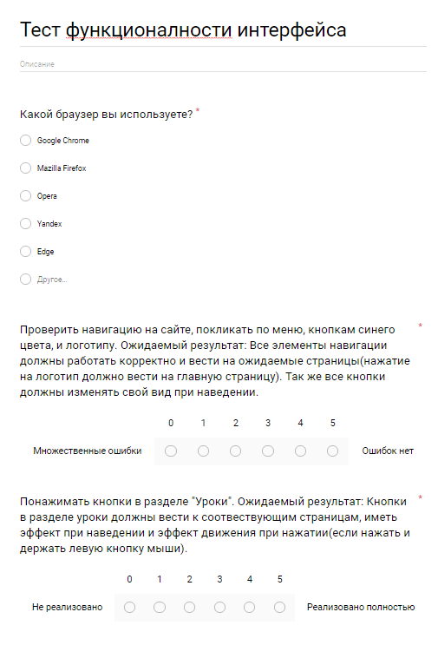

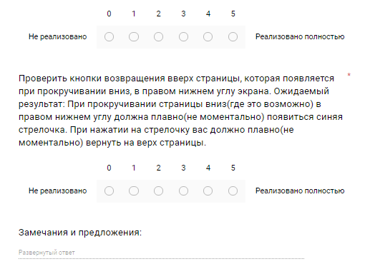

Результаты тестирования

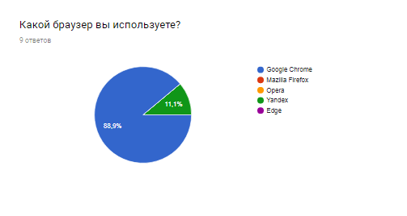

|  |  |
| --- | --- |
| Проверка навигации на сайте. |  |
| Проверка функциональности кнопок в разделе "Задания" |  |
| Проверка функциональности кнопок открывающих контент |  |
| Проверка функциональности стрелки возврата в топ страницы |  |

ПРИЛОЖЕНИЕ 2

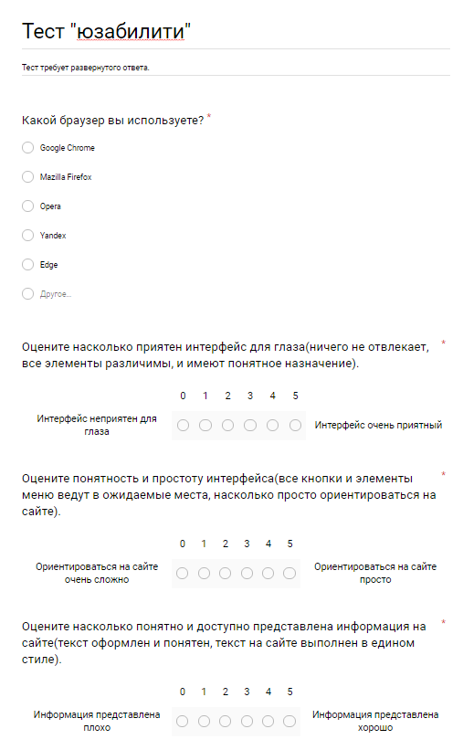

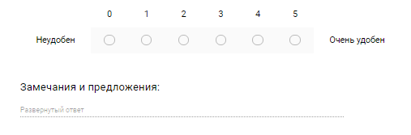



|  |  |
| --- | --- |
| Приятность интерфейса |  |
| Понятность интерфейса |  |
| Понятность и доступность представленной информации |  |
| Общее впечатление от дизайна |  |